Idzie lato! 08.06.

1.Witam Wszystkich w tygodniu o tematyce letniej. Przypomnijmy sobie, jaki mamy miesiąc:

"Czerwiec"
Czerwiec sady owocami
okrasił najwcześniej,
czerwienieją w środku czerwca
słodziutkie czereśnie.
Jeszcze swoich drzwi za nami
nie zamknęła szkoła
a już las się nieciepliwi,
do siebie nas woła.
Czekaj lesie, wytrzymaj jeszcze
czerwiec w mig przeleci
i po twoim mchu zielonym
będą biegać dzieci!
Jeszcze tydzień, jeszcze drugi -
skończy się nauka
i w zielonych wrotach lata
kukułka zakuka.

Czerwiec zapowiada wakacje ciepłe dni i podróże; czerwiec to łąki pełne kwiatów.

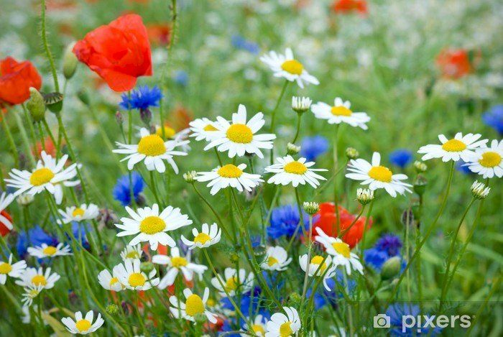
A co zrobić, gdy pogoda nam nie sprzyja i musimy zostać w domu? Proponuję, na początek, wyczarować słońce:
Potrzebne będą:
- Okrągły papierowy talerzyk
- Żółta farbka
- Żółta pianka kreatywna lub papier kolorowy
- Nożyczki
- Klej
- Czarny mazak lub kredka
Malujecie talerzyk na żółto. Z pianki wycinacie promienie – odbite Wasze ręce, doklejacie je do talerzyka (można wzmocnić taśmą klejącą). Dorysowujecie buźkę i gotowe!

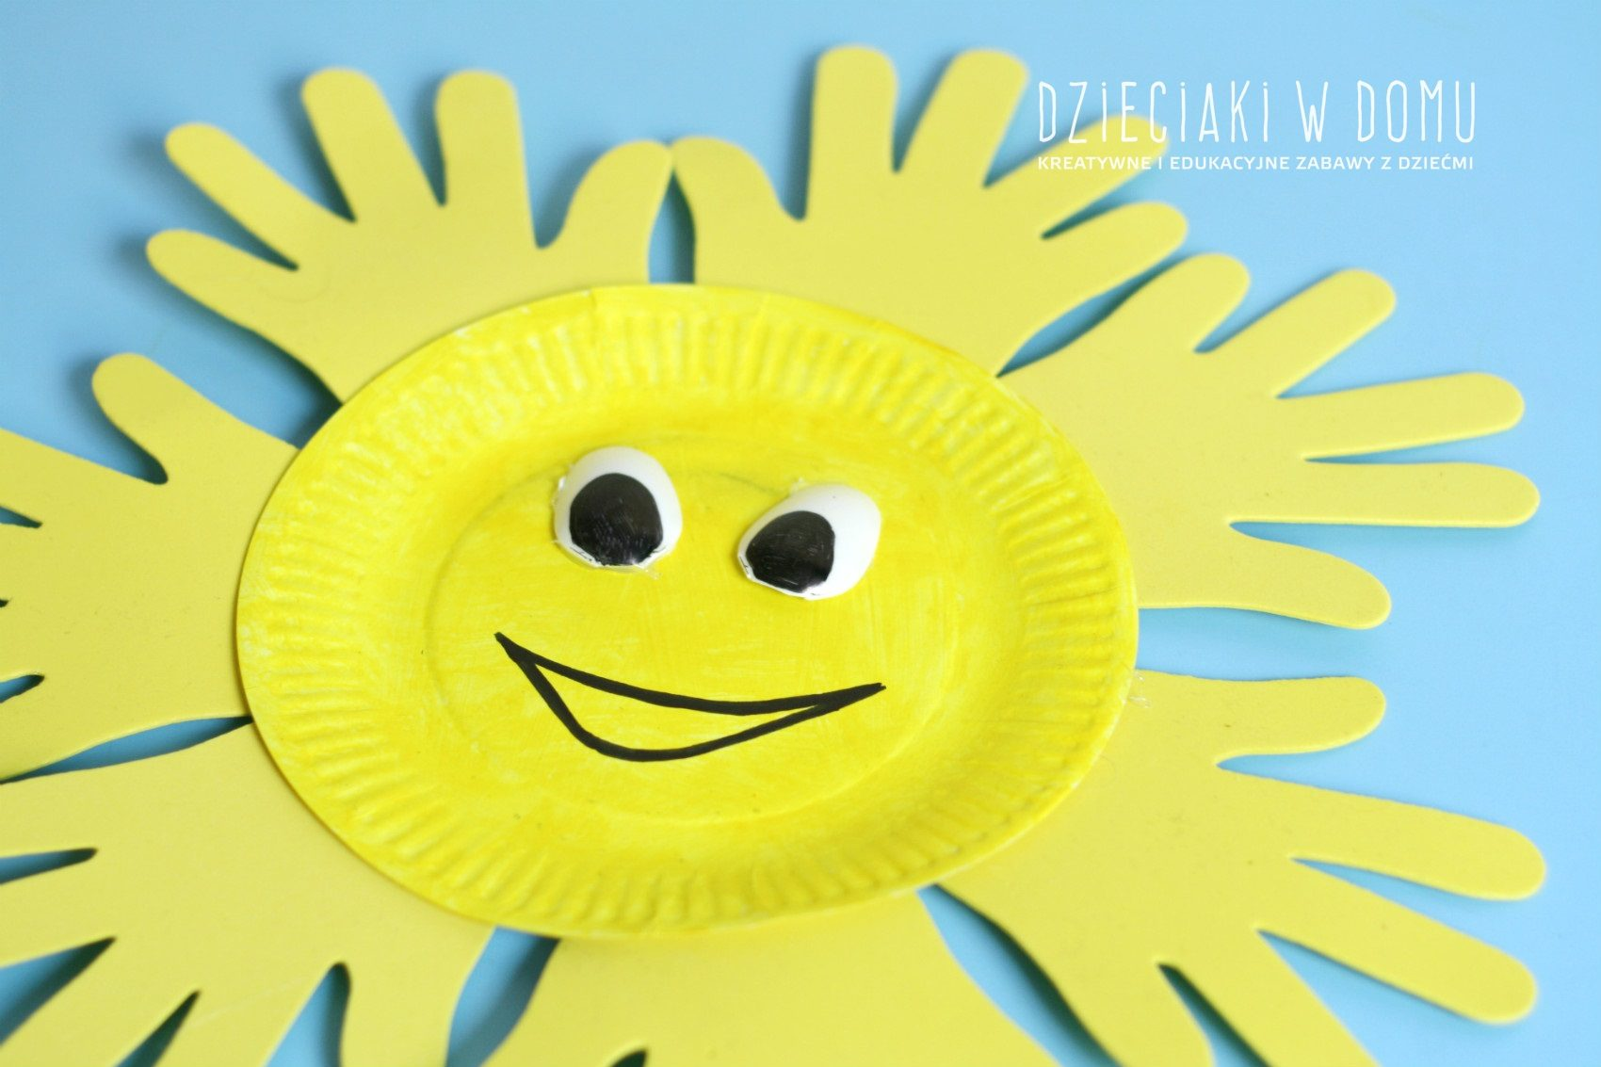

Proponuję jeszcze kilka innych zabaw w pochmurne dni (karty możecie wydrukować):

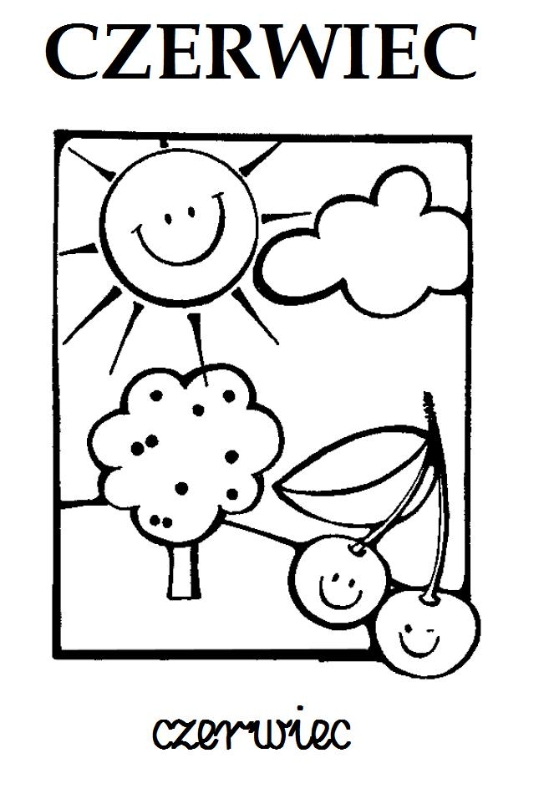
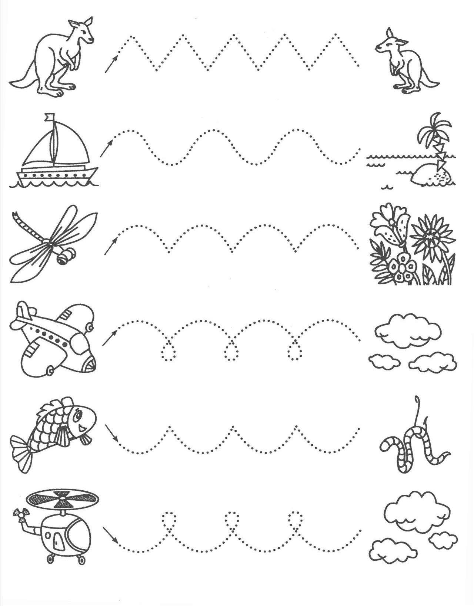

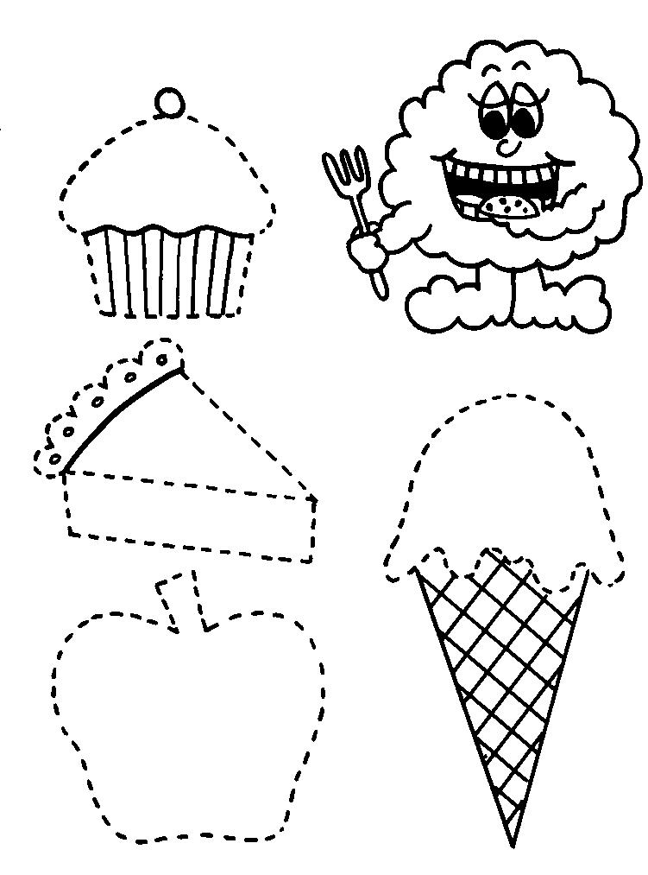
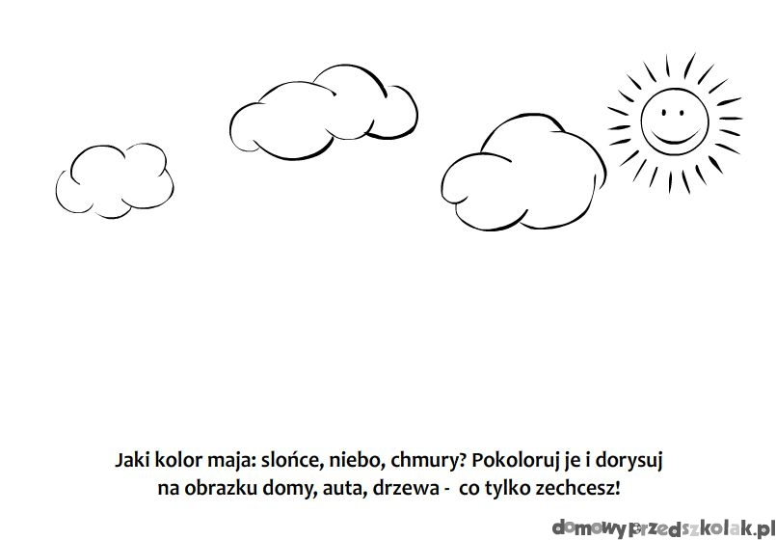

Do zobaczenia za tydzień. Monika Kozek

2. Lato zawsze jest zbyt krótkie, na szczęście dzieci zdążą się wybiegać, znaleźć setki skarbów i przyjrzeć się kolorowej przyrodzie. Zapraszam do działu letnich i wakacyjnych wierszy oraz piosenek dla dzieci!
Witamy Cię lato, witamy,
Niedługo, niestety Cię pożegnamy.
Nim miniesz, pobiegamy po kwiecistej łące,
Przyjrzymy się czerwonej biedronce.
Nazbieramy tysiące barwnych kwiatów,
Upleciemy dużo wianków z
chabrów i maków.

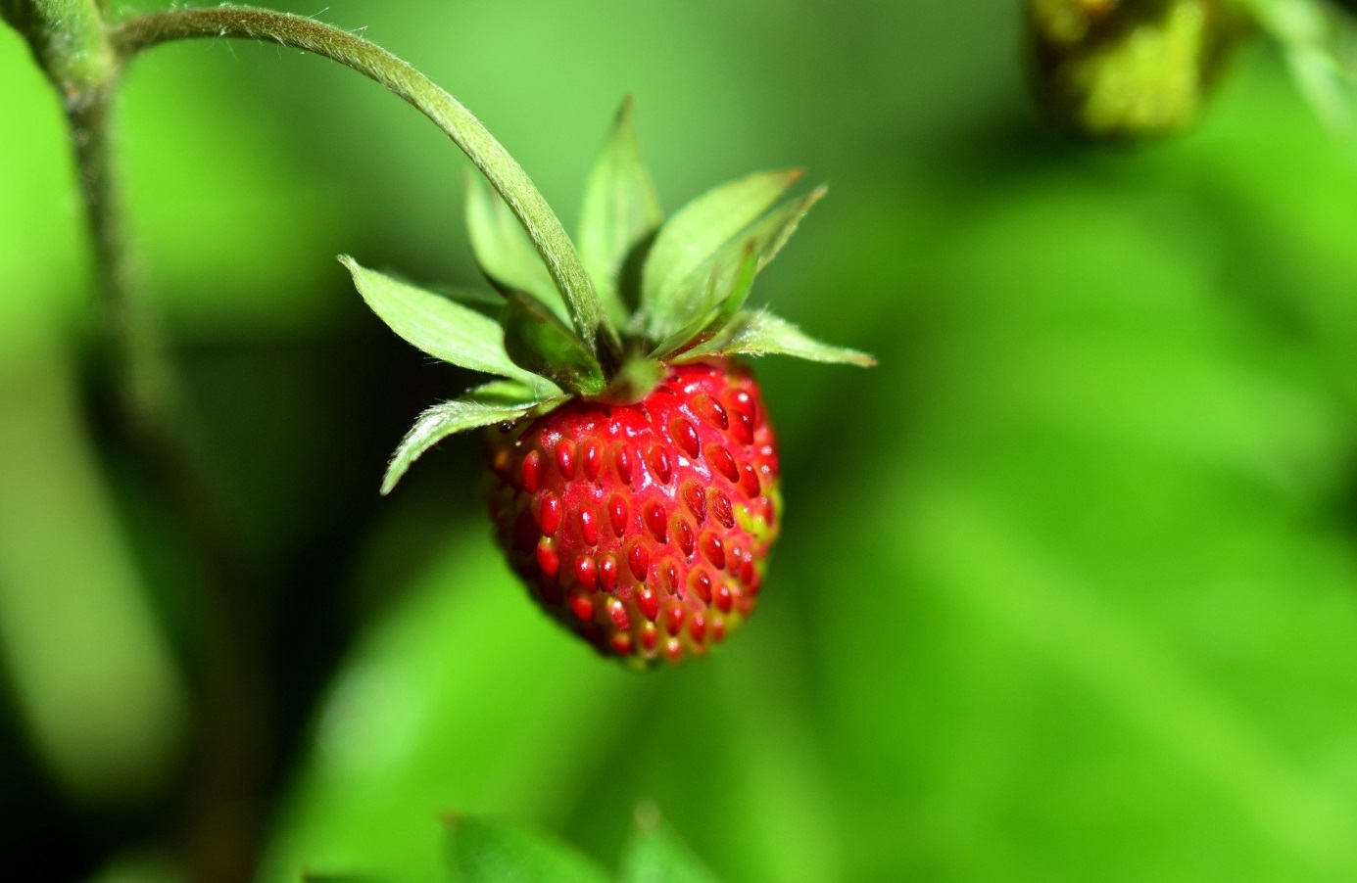

Tato, czy już lato?

Po czym poznać, że nadeszło lato? Po słodkości owoców, po wyglądzie pól i łąk, po śpiewie ptaków, a może po zapachu skoszonej trawy? Przeczytajcie piękny wiersz dla dzieci o pierwszych oznakach lata:
Powiedz, proszę! Powiedz tato
po czym można poznać lato?
Skąd na przykład wiadomo, że już się zaczyna?
Po prostu:
Po słodkich malinach;
Po bitej śmietanie z truskawkami;
Po kompocie z wiśniami;
Po życie, które na polach dojrzewa;
Po letnich ulewach;
Po słowiku, co wieczorami śpiewa;
Po boćkach uczących się latać;
Po ogródach tonących w kwiatach;
Po świerszczach koncertujących na łące;
Po wygrzewającej się na mleczu biedronce;
Po zapachu skoszonej trawy i róż;
I… już!
Letni spacer to sama przyjemność. Wszystko wokół się zieleni, a trawa aż prosi się o bieganie po niej boso. Przeczytajcie piękny letni wierszyk, który umili dzieciom oczekiwanie na wakacyjną beztroskę.
Daj mi rękę, mamusiu,
pójdziemy na rosę!
Trawa będzie zielona,
my będziemy bose.
Drzewa będą zielone,
góry będą zielone,
chmury będą zielone,
wielkie i puchate!
Domy będą zielone,
dymy będą zielone…
Wiesz, dlaczego zielone?
Bo to będzie lato!
Wszystkie dzieci kochają lato. Pełna beztroskiej zabawy, żywych kolorów, pięknych zapachów i ciekawych przygód pora roku zachęca do wypraw w nieznane. Przeczytajcie wakacyjny wierszyk dla dzieci:
Lato w słońcu skąpane,
tak bardzo przez nas kochane.
W lecie wakacje, wędrówki piesze.
Każdą przygodą się cieszę.
To pora roku o złotym kolorze,
bo słońce oświetla nas
nad naszym polskim morzem.
W lecie na drzewach zielone liście
i w ogrodzie kwiaty kwitną ,
które na wiosnę zasadziliście.
Każdy kocha lato,
bo to ciepła pora.
Piękna, kolorowa i wakacyjna.

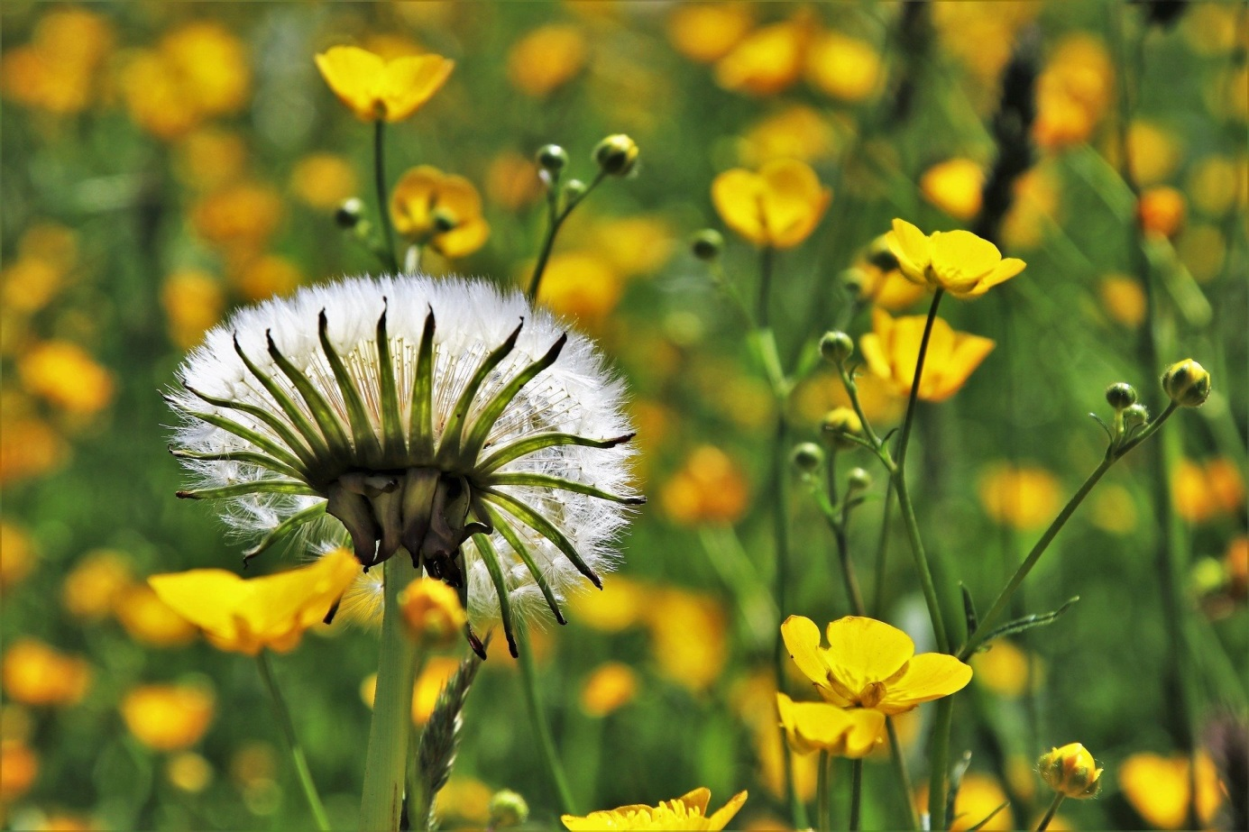
A teraz kilka propozycji piosenek na lato. Kliknijcie na poniższe linki i zaśpiewajcie wspólnie.
https://www.youtube.com/watch?v=JY2LxTIkWyQ
https://www.youtube.com/watch?v=QHR9URbvf_E&list=PL7OVl7WqJXQKtWuSVoJg4Hhke1dsdjOEe&index=5&t=0s
https://www.youtube.com/watch?v=aRkzeeEwq3E&list=PL7OVl7WqJXQKtWuSVoJg4Hhke1dsdjOEe&index=8&t=0s

Poproście rodziców o wydrukowanie symboli lata i pokolorujcie albo wyklejcie kolorowymi wydzierankami lub plasteliną. Miłej zabawy!!!

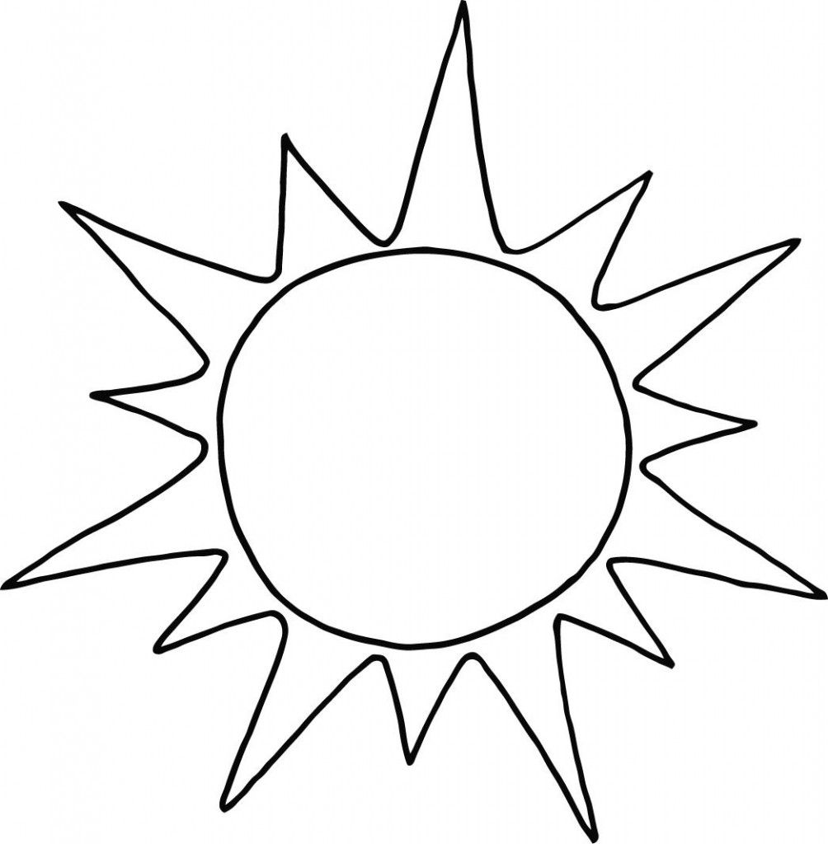
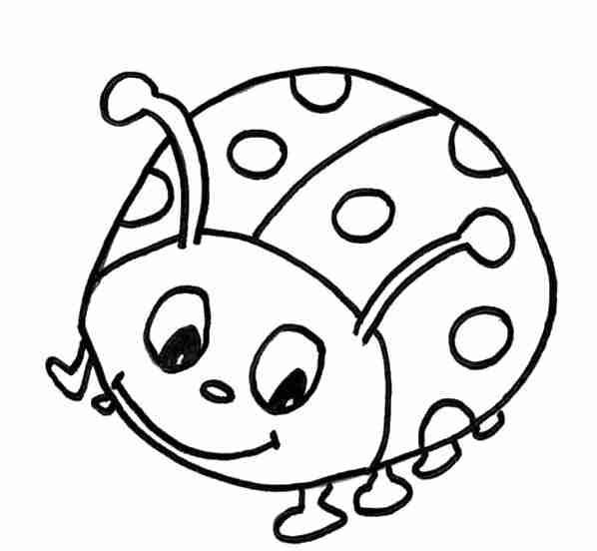

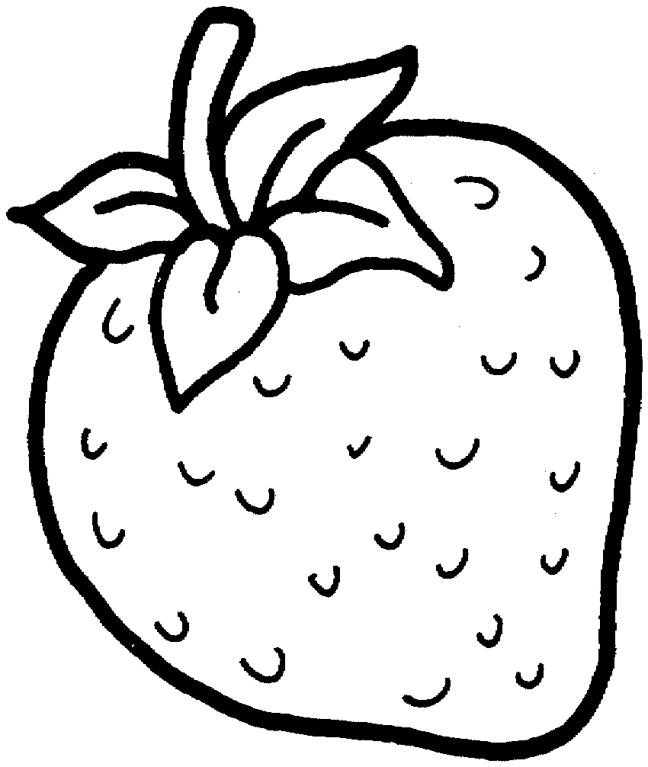

Pozdrawiam Was i Waszych rodziców! Janina Kopera

3. Ja zapraszam do wykonania koktajlu truskawkowo-szpinakowego. Do dzieła!

Składniki
Składniki:
- 300 g truskawek (mogą być zmrożone, wtedy wyjdzie nam smoothie ;)
- 3 garście liści szpinaku z łodyżkami
- łyżka miodu
-300 ml jogurtu naturalnego lub ulubionej maślanki

Sposób przygotowania przepisu:
Koktajl szpinakowo-truskawkowy
- 1. Świeże truskawki myjemy i kroimy w ćwiartki, szpinak dokładnie płuczemy. Do kielicha mikserowego wrzucamy garść szpinaku, trochę truskawek i dolewamy 1/2 jogurtu, dokładnie mielimy.
- 2. Kiedy mikser przemiele wszystko dodajemy po kolei kolejną garść szpinaku i 100 ml jogurtu, mielemy i na sam koniec wrzucamy resztę szpinaku, jogurtu i truskawek i łyżkę miodu. Na koniec (jeśli truskawki nie były mrożone) dodajemy 2-3 kostki lodu.
Smacznego! Nie zapomnijcie podzielić się z rodziną! Wspólny posiłek smakuje najlepiej.

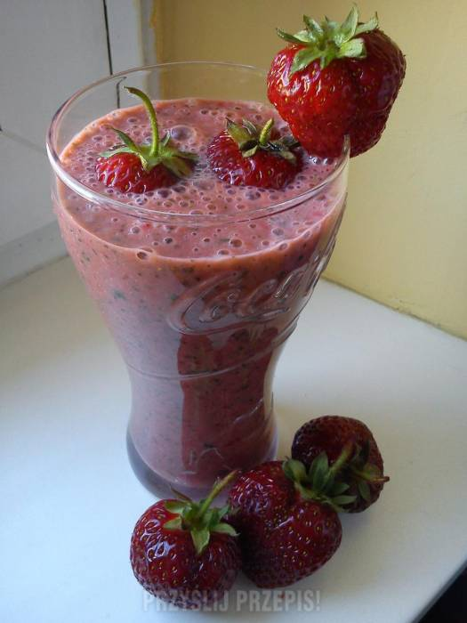

A tu przedstawiam krótki film edukacyjny zawierający ciekawostki o truskawkach. Poproście rodzica o przeczytanie tekstu.
https://www.youtube.com/watch?v=bmXxrjd4xes
Czas wykonywania koktajlu możecie umilić sobie słuchaniem piosenki :
https://www.youtube.com/watch?v=5IQBQBvgjrg

Dla chętnych wzór truskawki do pokolorowania dowolnym sposobem.

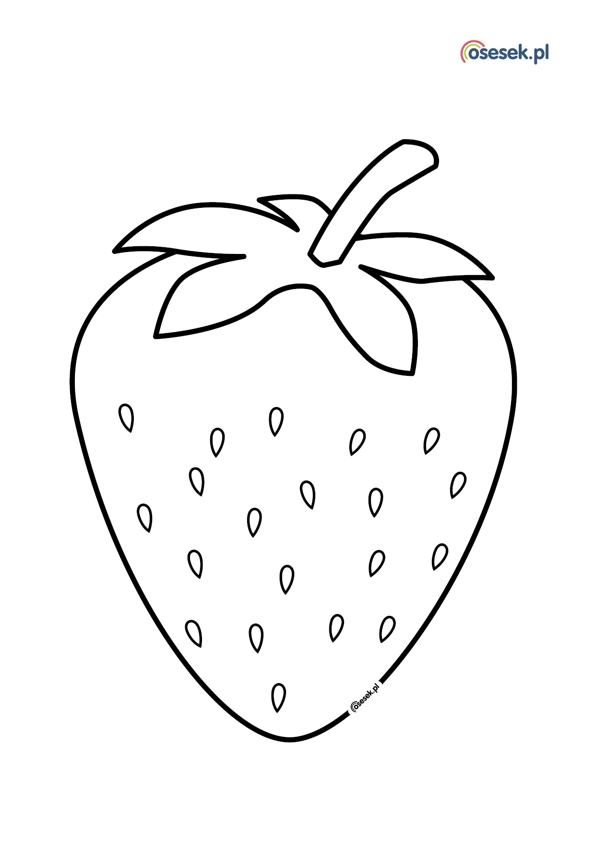
Przygotowała Anna Barszcz
Druga moja propozycja: Zapraszam do świetnej zabawy i wykonania niezwykłego motyla!

Będziecie potrzebowali :
- kleju
- 8 rurek z makaronu
- brązowego sznurka
- farb plakatowych
- czarnego markera
- białej tektury
- nożyczek

Postępujcie według instrukcji :

- Z białej tektury wycinamy kwadrat i cztery 1 centymetrowe w szerokości paski, o długości jednego boku wyciętego kwadratu.
- Stopę smarujemy w dwóch kolorach, farbą plakatową i odbijamy ją na kwadracie.
- Między stopami rysujemy korpus motylka.
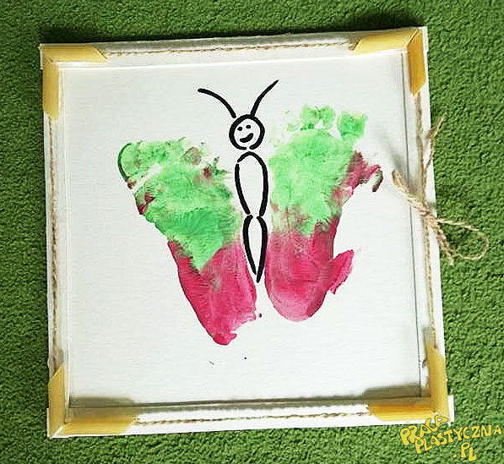
- Paski 1 centymetrowe przyklejamy, jako ramkę do kwadratu.
- Przez makaron przeciągamy brązowy sznurek i przyklejamy makaron w rogach kwadratu.
- Z końców sznurka robimy kokardkę.

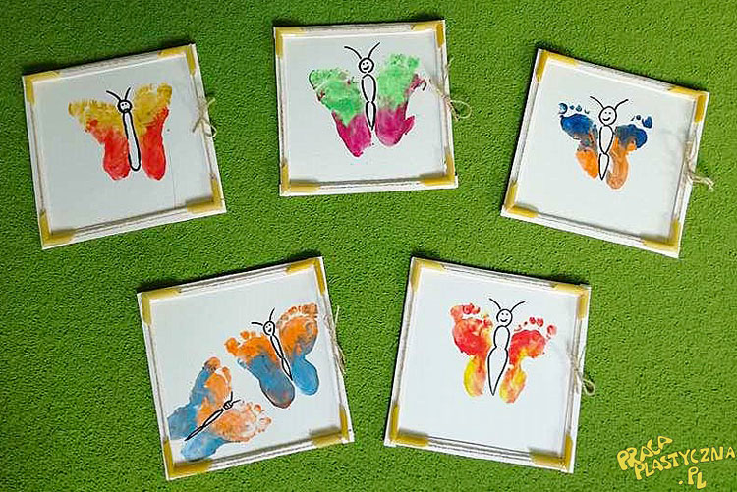

Podczas wykonywania własnego motyla, posłuchajcie piosenki :

https://www.youtube.com/watch?v=Cdi_b4-htWo

Przygotowała Anna Barszcz

4. Lubimy lato
Witajcie! Lato zbliża się do nas dużymi krokami. Dlaczego tak bardzo lubimy tę porę roku?
Odpowiedź znajdziecie po wysłuchaniu piosenek.

Piosenki dla dzieci - Po łące biega lato

Przyszło lato - Piotr Fronczewski, Joanna Trzepiecińska 🌞Pios

Fasolki - Lato na Dywanie ( Piosenki dla Dzieci )

A teraz ………
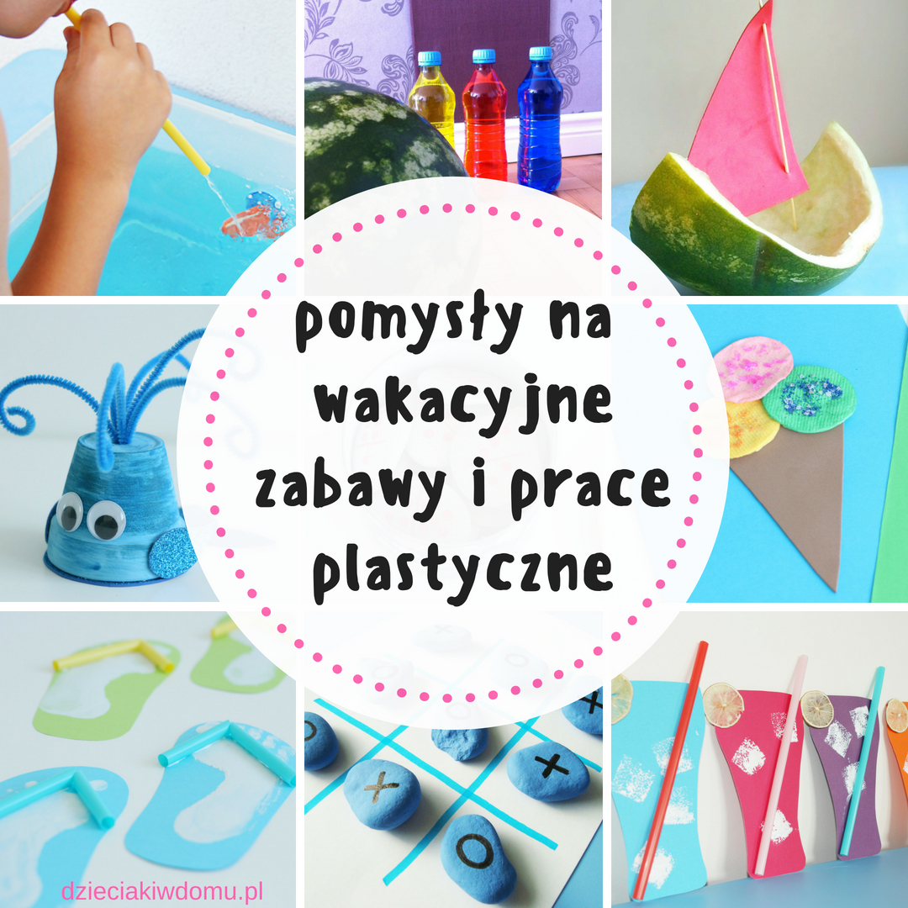
Przed nami fala upałów, dlatego chciałbym Wam dziś zaproponować pracę “chłodzącą” pracę plastyczną :).

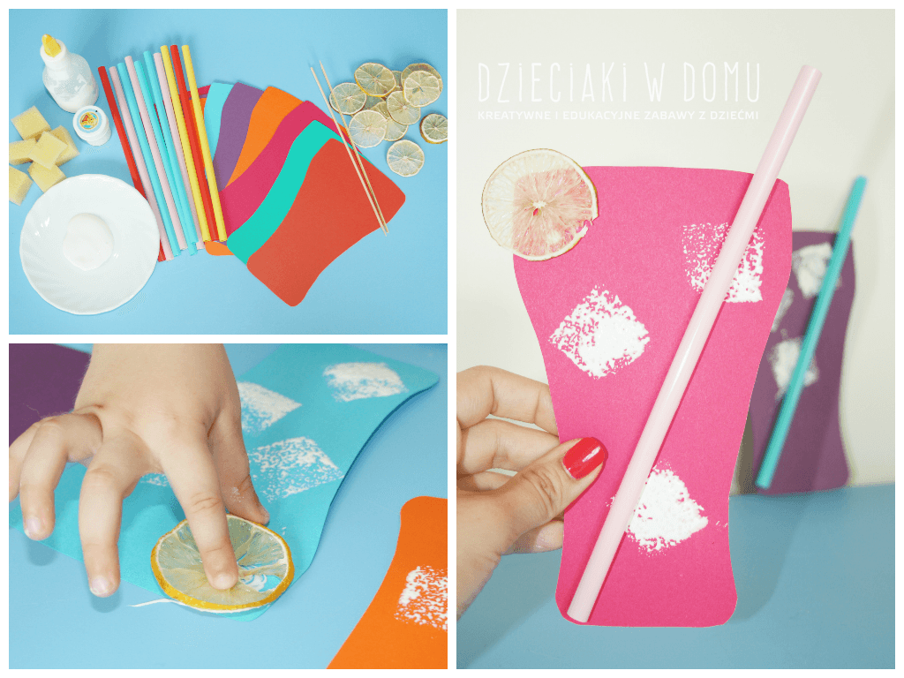

Zimna lemoniada na upalne dni

Potrzebne będą:
- kolorowe kartki z bloku technicznego,
- słomki do napojów,
- zmywak kuchenny,
- biała farba,
- cytryna i limonka,
- nożyczki,
- klej do prac plastycznych
Wykonanie dzisiejszej pracy zaczniemy od narysowania i wycięcia kolorowych szklanek. Następnie gąbkę tniemy na małe kostki, które potem będziecie maczać w białej farbie. Dzięki naszym stemplom powstaną kostki lodu. Na koniec przyklejcie słomki oraz cytrynki i lemoniada gotowa.
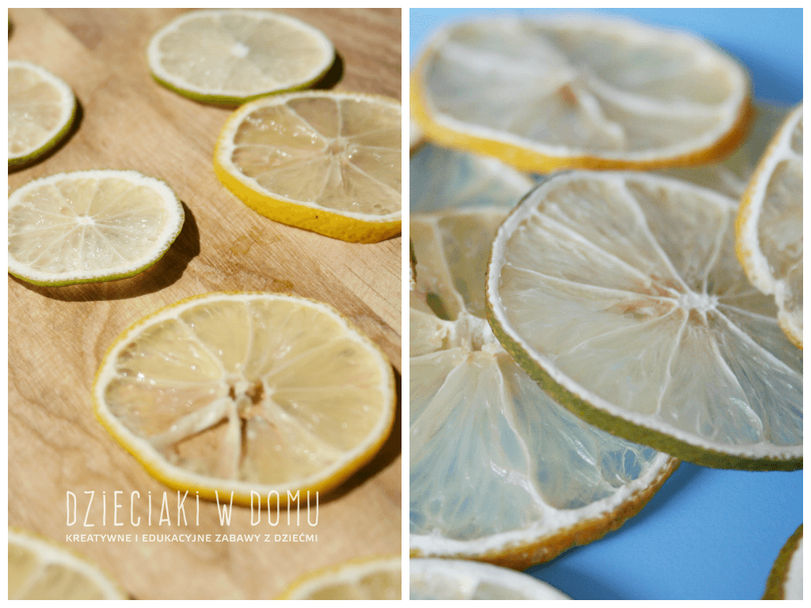

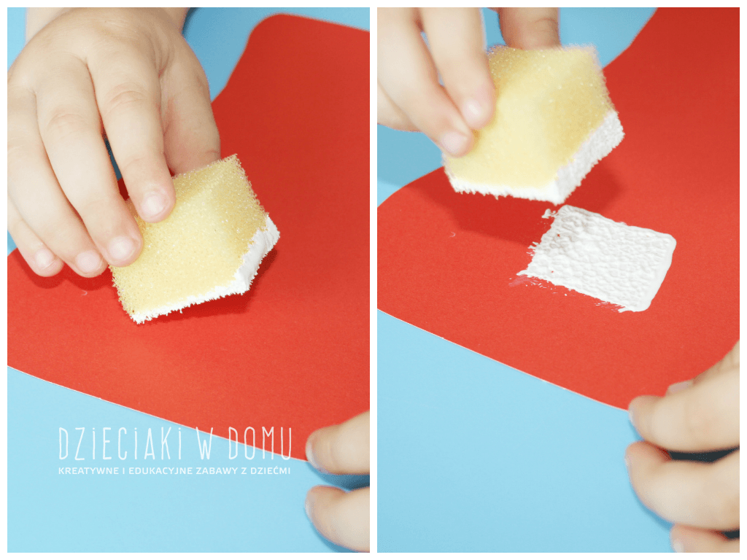

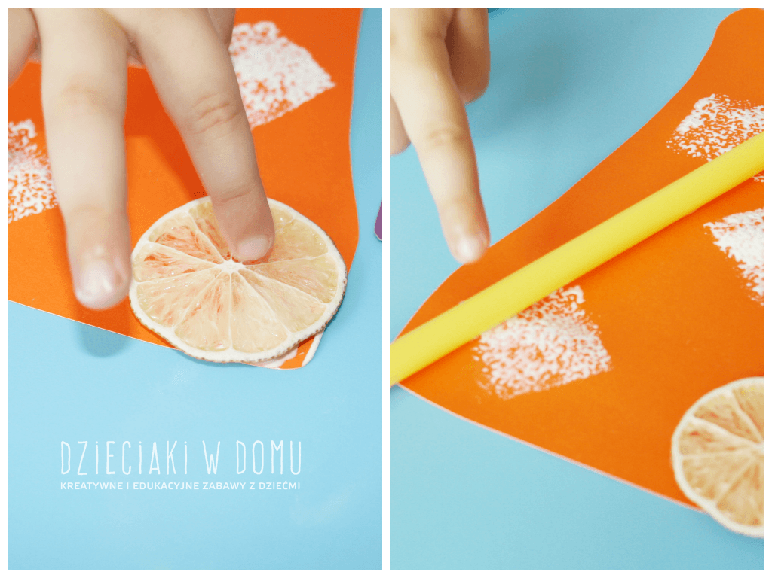

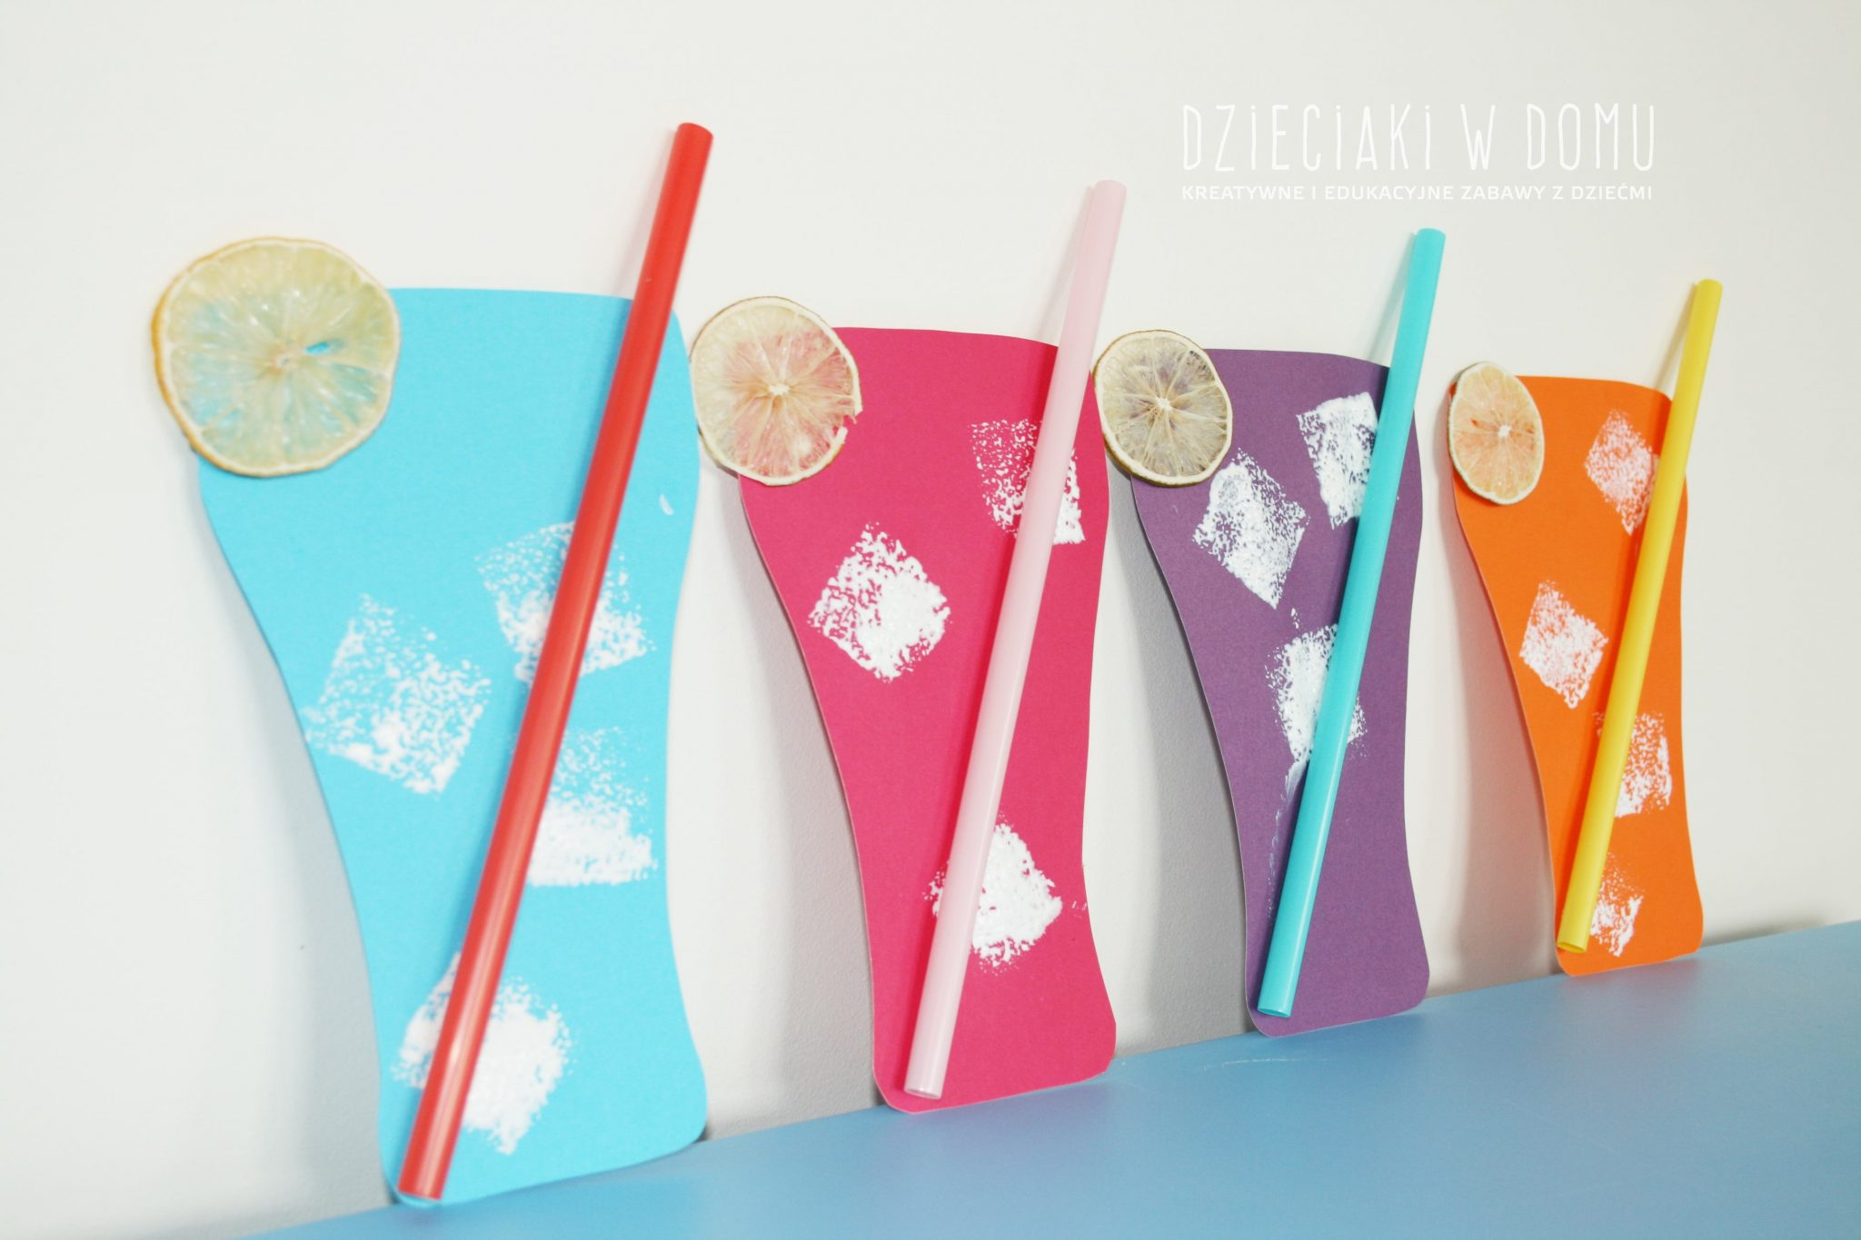

Możecie także spróbować zrobić prawdziwą domową lemoniadę na upalne dni. Poproście rodziców o pomoc w jej przygotowaniu.

Domowy Przepis, Jak zrobić lemoniadę ? Domowa lemoniada

Lemoniada arbuzowa #Gotowanie

Na koniec kilka propozycji letnich zabaw.

Kubuś - bajka dla dziecka - Letnie Zabawy

Kubuś - Wakacje - bajka dla dzieci

Pozdrawiam Bogusław Kucharski
5.Moja propozycja wykonanie pracy plastycznej farbkami.
Zagadki dla dzieci o lecie , spróbujcie zgadnąć.
http://zagadkidladzieci.net/zagadki/Zagadki+dla+dzieci+o+lecie

Pozdrawiam Rydarowicz Łukasz

.

